

АДМИНИСТРАЦИЯ
ГОРОДСКОГО ПОСЕЛЕНИЯ
«ГОРОД ЖИЗДРА»
КАЛУЖСКОЙ ОБЛАСТИ

ПОСТАНОВЛЕНИЕ

18 ноября 2019 года № 222

Об определении на территории городского
поселения «Город Жиздра» места
для выгула домашних животных

В целях регулирования вопросов в сфере благоустройства территории городского поселения «Город Жиздра» в части содержания домашний животных и повышения комфортности условий проживания граждан, в соответствии со статьи 8 Федерального закона Российской Федерации от 27.12.2018 года № 498-ФЗ «Об ответственном обращении с животными и о внесении изменений в отдельные законодательные акты Российской Федерации», статьей 14 Федерального Закона от 06.10.2003 № 131-ФЗ «Об общих принципах организации местного самоуправления в Российской Федерации», Правилами благоустройства территории городского поселения «Город Жиздра», утвержденными решением Городской Думы городского поселения «Город Жиздра» от 27.12.2018 № 153 (ред. от 28.03.2019) , администрация городского поселения «Город Жиздра»

ПОСТАНОВЛЯЕТ:

- Определить место для выгула домашних животных на территории муниципального образования городское поселение «Город Жиздра» у северной границы г.Жиздра, ул. Коммунистическая, в районе дома №76, в 150 метрах от границы жилой застройки (согласно Приложению).
- Настоящее Постановление вступает в силу со дня подписания и подлежит официальному опубликованию (обнародованию) и размещению на официальном сайте городского поселения «Город Жиздра» в сети Интернет.
- Контроль за исполнением настоящего постановления возложить на заместителя Главы администрации городского поселения «Город Жиздра».

Глава администрации городского
поселения «Город Жиздра» Г.В. Буденков

Приложение
к Постановлению администрации
городского поселения
«Город Жиздра» от 18.11.2019 № 222

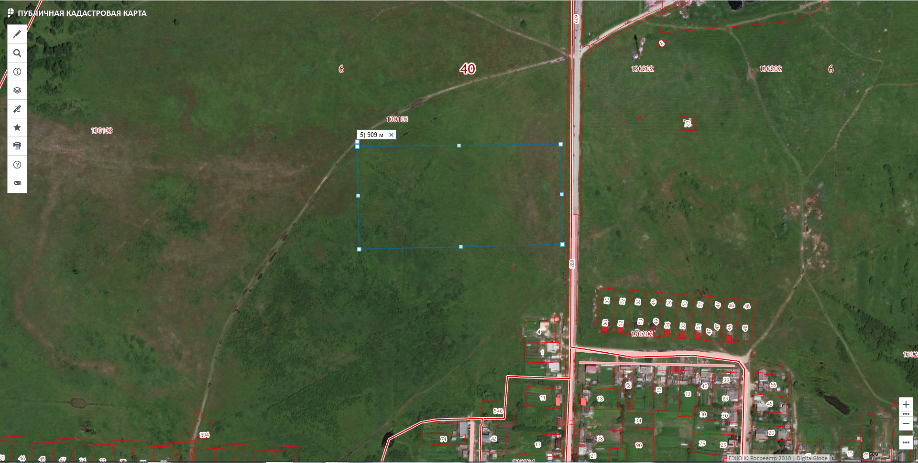

Размер площадки 300 м. х 150 м.

